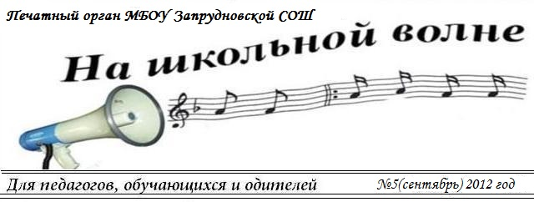
Газета МБОУ Запрудновской СШ

НОЯБРЬ 2015 г. №3
6+
ДАРЫ ОСЕНИ!
“ОСЕННЯЯ ЯРМАРКА”  19 ноября в нашей любимой школе в сопровождении веселой музыки было проведено одно из самых ярких и любимых школьных мероприятий «Осенняя ярмарка». Это праздник урожая и изобилия, который всем его участникам дает понять, насколько богата и плодородна наша земля. Здесь можно было купить овощи, домашнюю кондитерскую выпечку, сладости по самым низким ценам.  Ребята попробовали себя в роли умелых продавцов. Они шутками – прибаутками, а то и песнями зазывали гостей, торговали разными вкусностями, которые вмиг раскупались со столов. В ярмарке приняли участие учащиеся 5-11-х классов.  Каждый класс постарался как можно ярче и оригинально оформить свое «торговое» место. Никто не ушел без замечательных покупок. Осенняя ярмарка принесла много позитивных, ярких, незабываемых эмоций от состоявшегося праздника.  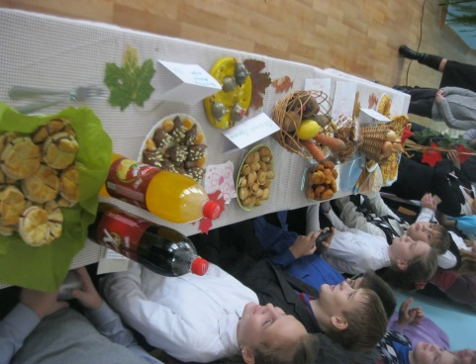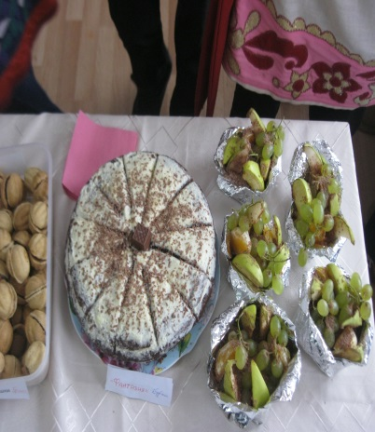 |  | ПРОБА ПЕРА!  Мама - это первое слово твоё.  Мама-это вера и сердце твоё.  Мама дарует тепло тебе, ласку,  Которую вряд ли поместишь ты в сказку.  С Мамой ты будешь так счастлив и рад!  Не забыть никогда тебе мамочкин взгляд.  Вспомнишь его ты в тяжёлое время,  Сразу отстанут ненастья, сомненья.  Маму родную ты должен любить,  Подарки дарить ей, цветы приносить.  Нельзя терять маму. Не будет другой,  Такой же красивой, заботливой, той,  Которая сердцем тебя воспитала,  Дарила надежду, любовью питала.  Нечаев Николай  Наших мама мы поздравляем,  Счастья, радости желаем!  Обещаем не лениться,  Помогать вам и трудиться,  Суп варить, посуду мыть  И пятерки приносить!  Панина Варвара  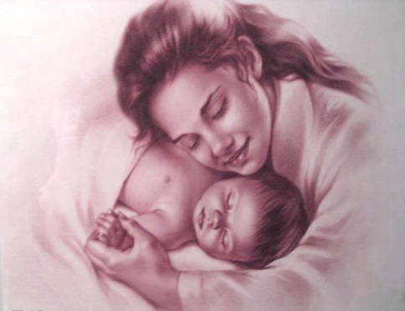
День рождения!
26 ноября день рождения у замечательного учителя нашей школы и просто замечательного человека, у Исакичевой Натальи Икаровны! От всего сердца хотим поздравить Вас с праздником! Счастья Вам, здоровья и благополучия! Вы прекрасный учитель! Мы любим вас!

«Спешу я сквозь волны и ветер, к единственной маме на свете…»  (акция «Подарок маме»)  Мама… Одно слово, а сколько смысла… Сейчас проходит районная социальная акция “Подарок маме”, и мы с радостью приняли участие в акции. Каждый год, когда близится день матери, мы все начинаем задумываться о том, что им подарить? Очень хочется порадовать мамочку чем-нибудь особенным. И мы решили, что нужно подготовить маме подарок, сделанный своими руками.  Совет старшеклассников с ребятами из 2 и 4 классов делали подарки для своих мам - цветы из гофрированной бумаги. Дети трудились, старались, и с помощью старшеклассников у них получились красивые, яркие подарки.  Мы решили порадовать и наших учителей, 4 класс помог нам в этом. Поставили яркий букет в учительскую, чтобы каждый из учителей взял по цветку. Мы же тоже их дети, которые любят их, какими бы мы не были.  Мы, конечно же, поздравляем вас, дорогие наши мамы! Счастья и здоровья вам!  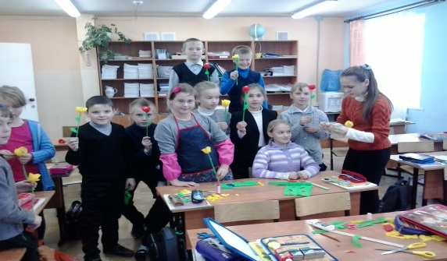  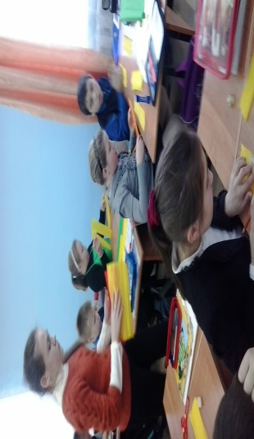 | «Осенний праздник в лесу»  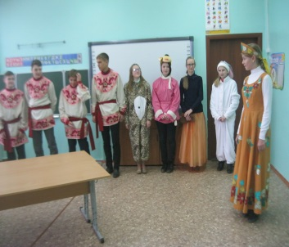  Так назывался наш осенний праздник, в котором приняли активное участие ученики 2 класса 11 ноября этого учебного года. На дворе слякоть и холодно, а у нас в классе царила теплая, доброжелательная атмосфера. К ним в гости приходила осень со своими помощниками: заяц, лиса, медведь, тигр. На празднике дети перевоплощались в разных лесных животных: ёжиков, зайчиков, птичек. Дети активно принимали участие в конкурсах и отвечали на вопросы, которые им задавали помощники осени. Танцевали вместе с животными, повторяя за ними весёлые движения, придумывая свои.  Детские осенние праздники – это море улыбок и веселья. Хоть и говорят, что осень – унылая пора, но дети, как никто другой, способны радоваться золотистым опавшим листьям под ногами и дождичку, под которым так интересно погулять под зонтиком.  Все дети были довольны этим развлекательным мероприятием и остались с позитивным настроением.  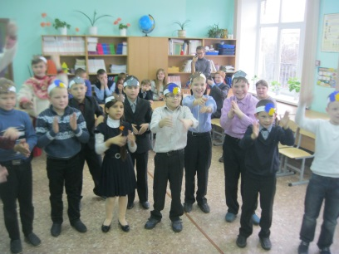  Лбова Светлана и Буренина Ольга

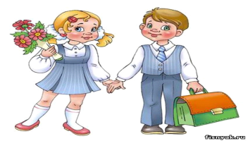
ПРЕСС – ЦЕНТР

Время подписания в печать:
30 ноября 2015 г.
Адрес редакции: 607 690
Село Запрудное
ул. Магистральная, 29

Главный редактор: Есина Я.В.
Журналисты: Овчинникова В.А.
Тюкаева В.А.
Ответственный: Доронькин А.А.

